**Alpine js**

* **¿Qué es Alpine?**
* Alpine es una herramienta mínima y robusta para componer comportamientos directamente en su marcado. Piense en ello como jQuery para la web moderna. Coloca una etiqueta de script y ponte en marcha.
* Alpine es un framework que, al emplear JavaScript, nos trae consigo sus bondades de una sintaxis limpia, clara, flexible y escalable mediante plugin.
* Alpine es una herramienta mínima y robusta para componer comportamientos directamente en su marcado.
* Alpine es una colección de 15 atributos, 6 propiedades y 2 métodos.
* Alpine es una librería JavaScript creada por Caleb Porzio que nos permite agregar interactividad a nuestras páginas.
* Alpine es un framework que nos permite trabajar páginas web.

**Alpine es una colección de 15 atributos, 6 propiedades y 2 métodos.**

* **15 atributos:**

**x-data**

Declarar un nuevo componente Alpine y sus datos para un bloque de HTML.

**x-bind**

Establecer dinámicamente atributos HTML en un elemento.

**x-on**

Escuche los eventos del navegador en un elemento.

**x-text**

Establecer el contenido de texto de un elemento.

**x-html**

Establecer el HTML interno de un elemento.

**x-model**

Sincronizar un dato con un elemento de entrada.

**x-show**

Alternar la visibilidad de un elemento.

**x-transition**

Transición de un elemento dentro y fuera usando transiciones CSS.

**x-for**

Repetir un bloque de HTML basado en un conjunto de datos.

**x-if**

Agregar/eliminar condicionalmente un bloque de HTML de la página por completo.

**x-init**

Ejecutar código cuando Alpine inicializa un elemento.

**x-effect**

Ejecutar un script cada vez que cambie una de sus dependencias.

**x-ref**

Elementos de referencia directamente por sus claves especificadas usando la $refspropiedad mágica.

**x-cloak**

Oculte un bloque de HTML hasta que Alpine termine de inicializar su contenido.

**x-ignore**

Impedir que Alpine inicialice un bloque de HTML.

* **6 propiedades:**

**$store**

Accede a una tienda global registrada usando Alpine.store(...).

**$el**

Hacer referencia al elemento DOM actual.

**$dispatch**

Enviar un evento de navegador personalizado desde el elemento actual.

**$watch**

Mire un dato y ejecute la devolución de llamada proporcionada cada vez que cambie.

**$refs**

Hacer referencia a un elemento por clave (especificado mediante x-ref).

**$nextTick**

Espere hasta el próximo "tick" (pintura del navegador) para ejecutar un poco de código.

* **2 métodos:**

**Alpine.data**

Reutilice un objeto de datos y haga referencia a él usand ox-data

**Alpine.store**

Declare una pieza de datos globales, reactivos, a los que se puede acceder desde cualquier lugar usando $store.

* **¿Para qué sirve Alpine?**

Nos permite tener funcionalidades parecidas a la de React o Vue es decir trabajar de una manera reactiva y gestionar estado, pero a un menor costo y mucho más cómodo.

Alpine nos ofrece un esquema modular para nuestros proyectos y poder extenderlos fácilmente con más funcionalidades.

¿Por qué elegir Alpine?

Porque Alpine lleva la interactividad de JavaScript sin complejidad a HTML

Porque Alpine no requiere ninguna compilación, simplemente incluye la biblioteca y listo con todas sus características. Muy ligero al momento de escribir.

Alpine ofrece las propiedades reactivas y declarativas de grandes frameworks como Vue o React con un coste mucho mejor. Mantiene el DOM, pudiendo mejorar y perfeccionar el comportamiento como más convenga. Podríamos considerarlo como un Tailwind para JavaScript.

¿Qué es eso de propiedades declarativas y reactivas?

Cuando hablamos de declarativa y reactiva nos referimos a paradigmas de programación, en otras palabras, una manera de clasificar diversos enfoques o planteamientos de cómo construir nuestro código.

* **¿Qué necesito para implementarla?**

Visual Studio Code, Google Chrome.

* **¿Cómo se implementa?**

Hay 2 formas de incluir Alpine en su proyecto:

* Incluirlo desde una <script> etiqueta

Para utilizar Alpine, es tan simple como agregar al final de nuestro <head> el enlace a su CDN:

CDN es una red de distribución de contenido, es un grupo de servidores repartidos en distintas zonas geográficas que aceleran la entrega del contenido web al acercarlo a los usuarios.

<script defer src="https://unpkg.com/alpinejs@3.x.x/dist/cdn.min.js"></script>

* Importándolo como un módulo

Si prefiere el enfoque más robusto, puede instalar Alpine a través de NPM e importarlo en un paquete.

Ejecute el siguiente comando para instalarlo.

npm install alpinejs

Ahora importe Alpine en su paquete e inicialícelo así:

import Alpine from 'alpinejs'

window.Alpine = Alpine

Alpine.start()

* **¿Qué herramientas existen para implementar?**

Agregar Alpine a un proyecto es fácil. Puede incluirlo desde una script etiqueta a través de un CDN o importarlo como un módulo.

* **¿Cuánto cuesta implementar?**

Acceso de por vida

Obtenga acceso a todos los componentes de la interfaz de usuario de Alpine, incluidas las futuras actualizaciones y adiciones, por un único precio bajo $129.

Tendrá acceso a:

Práctico, entretenido, screencasts, más de 9 componentes de interfaz de usuario robustos, más de 9 integraciones de bibliotecas de terceros, código fuente copiable y plegable, acceso a actualizaciones y mejoras para siempre.

**Tutorial de las aplicaciones:**

**APLICACIÓN BASICA**

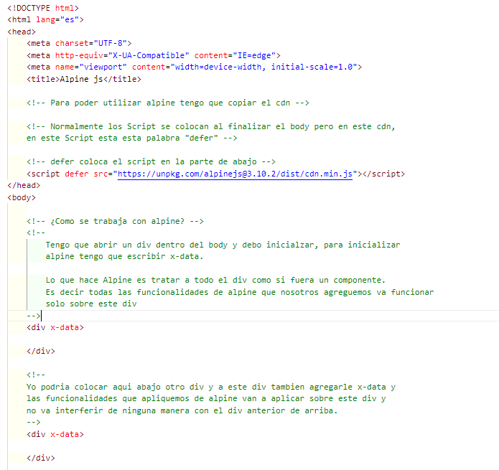

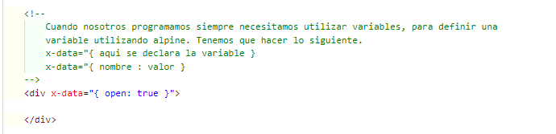

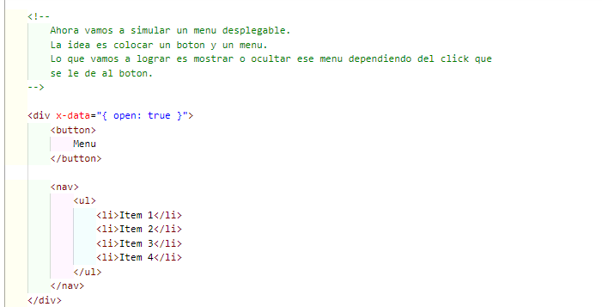

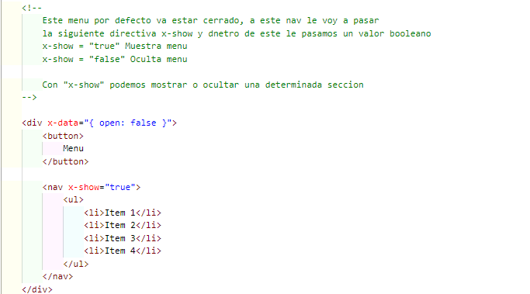

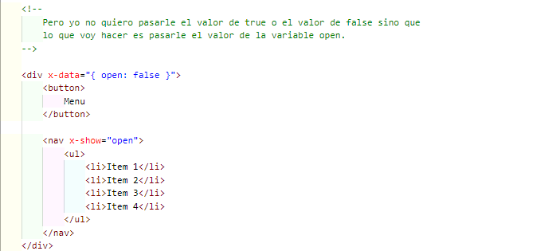

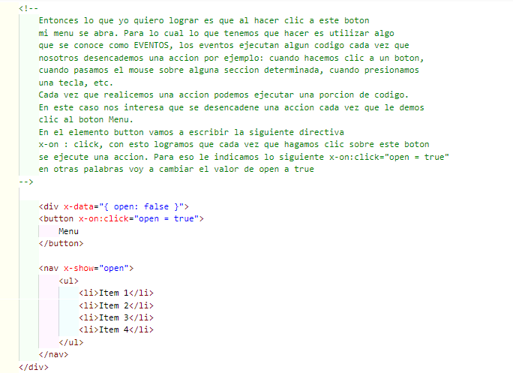

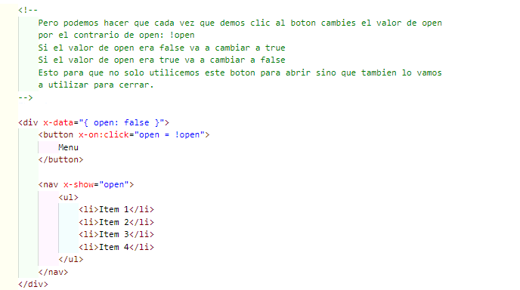

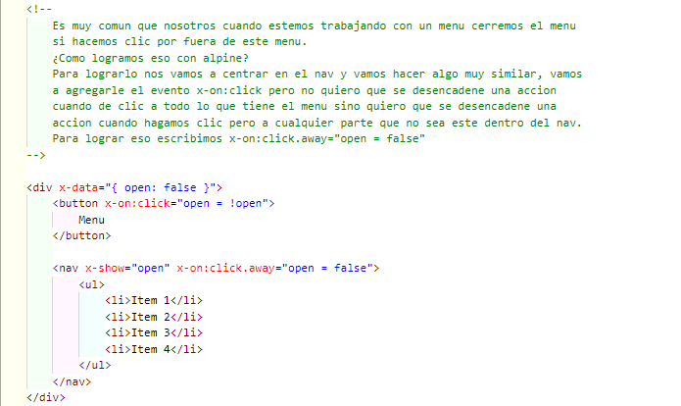

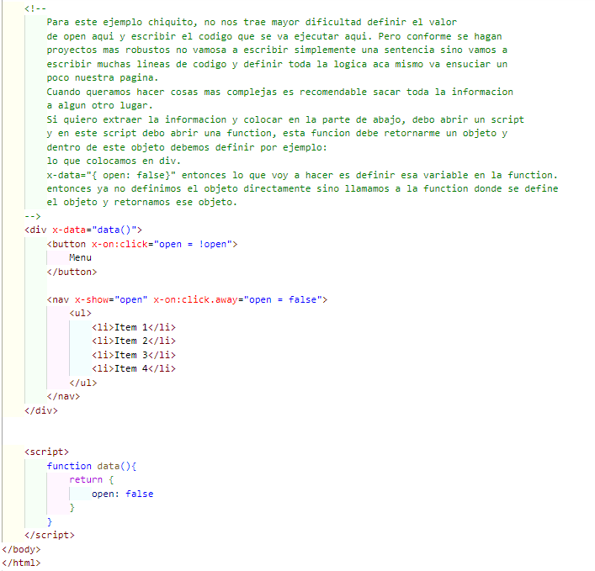

**APLICACIÓN AVANZADA**

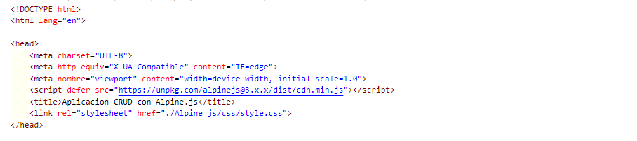

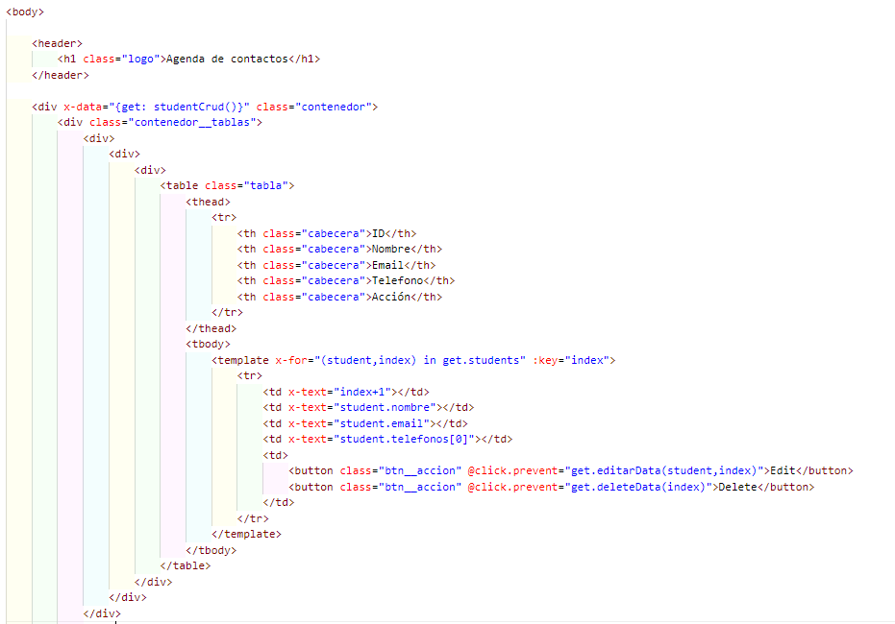

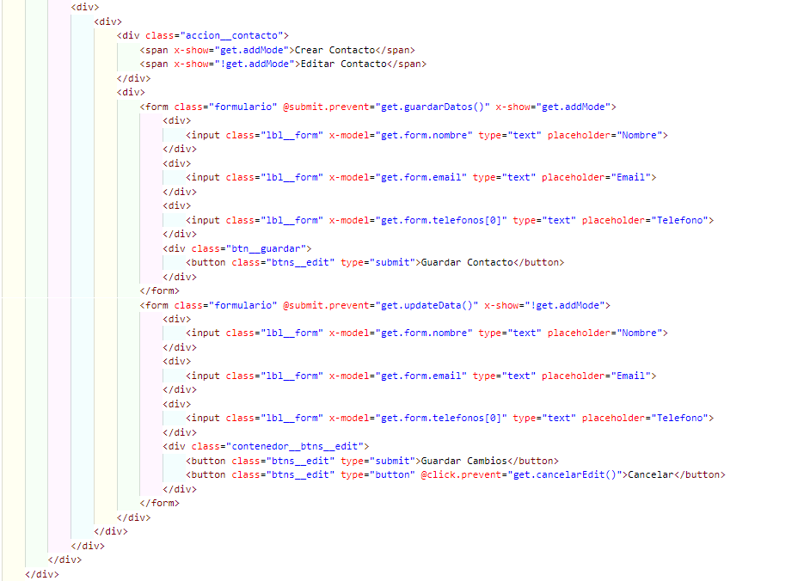

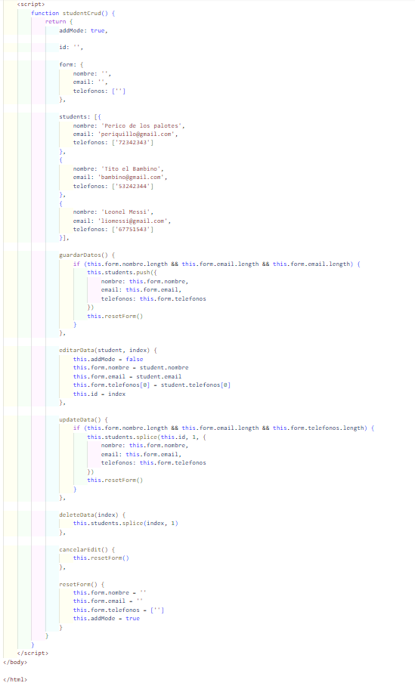

**GIT HUB**